ZTBMS
백업복구 설명서
ZTBMS
(Zeron Total Building Management System)

목 차
1. 백업 방법 3
2. 복구 방법 4

1. 백업 방법
1.1 통신데몬의 화면 보기를 클릭 하여 통신데몬 화면 창을 띄웁니다.
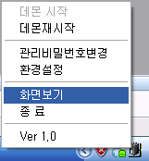
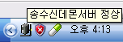

1.2 관리자 암호를 입력하는 화면이 뜨면 관리자 암호(초기암호:123456)를 입력합니다.
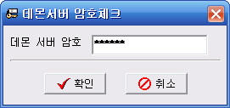

1.3 통신데몬의 메뉴중 기타 -> DB백업 을 클릭 합니다.
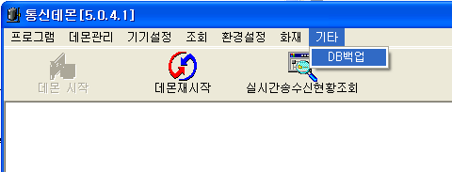

1.4 백업 할 폴더를 선택 합니다.
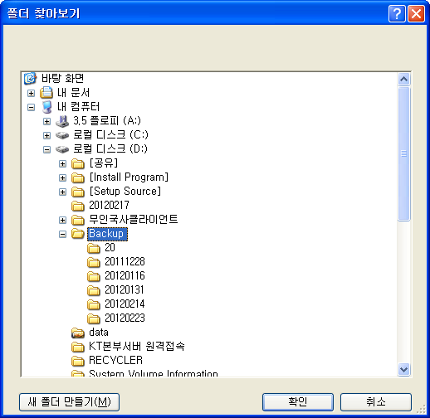

- 백업 작업을 수행 합니다.(배치작업으로 수행 함으로 진행 사항은 보여주지 않습니다. – 백업 수행 시간은 대략 5분 정도 소요됨)

2. 복구 방법
- 주의 사항 : 복구 시 현재 데이터가 모두 삭제 되므로 컴퓨터 이전 또는 데이터베이스가 깨진 경우 외에는 복구 시 문제가 발생 됩니다.

2.1 복구 프로그램인 NewDataBaseRecovery.exe 파일을 실행 시킵니다.
2.2 폴더찾기를 클릭 하여 백업 디렉토리를 선택 합니다.
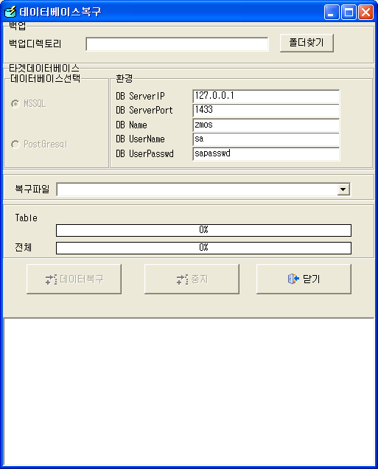
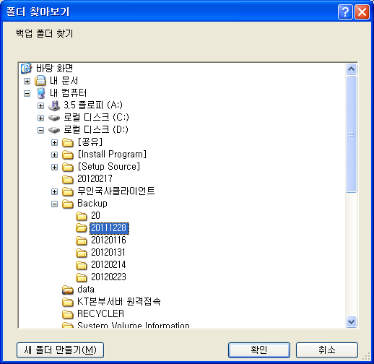

2.3 복구 데이터베이스 환경을 설정 합니다.
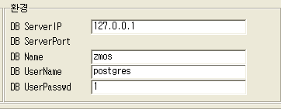

2.4 데이터복구 버튼을 클릭 하여 데이터를 복구 합니다.
